Друк цінників
1.Для того щоб роздрукувати цінник в 1С, необхідно натиснути “Склад”
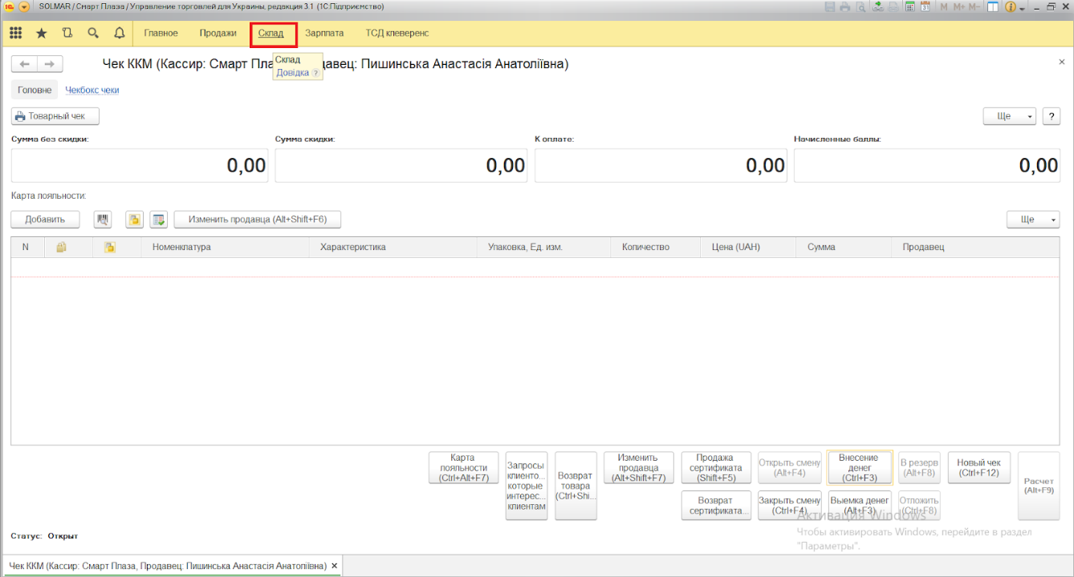
2. Натискаємо “Печать этикеток и ценников”
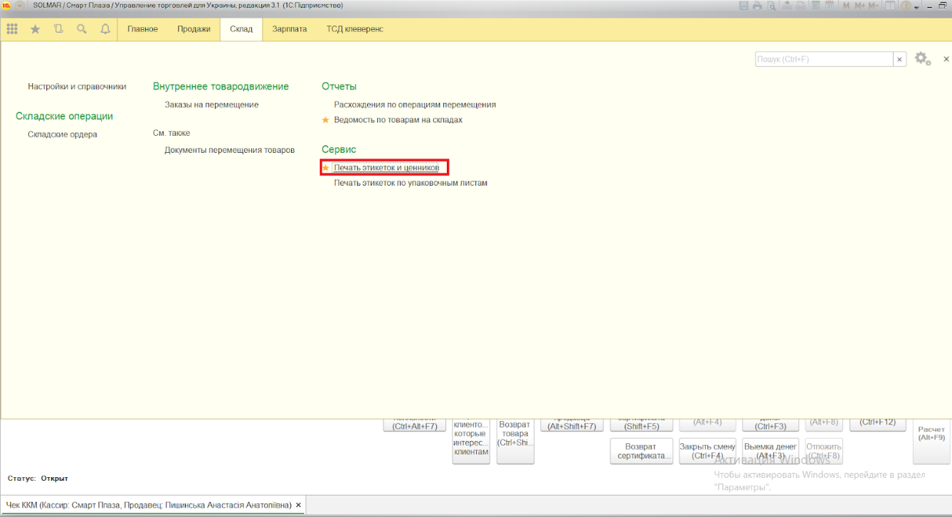

3.Потім необхідно або відсканувати штрихкод який є на бірці, або натиснути “Добавить”та вручну вписати артикул\колір\розмір. Далі натискаємо галочку та “установить”.
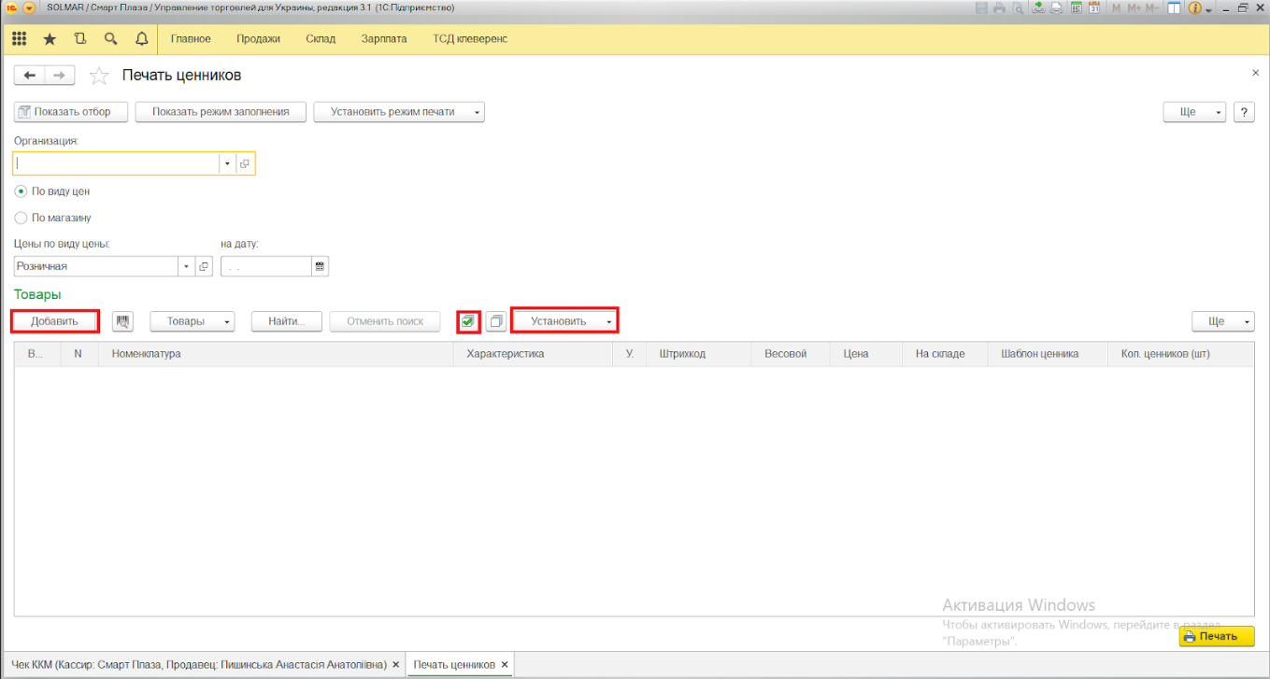

4.Обираємо кількість цінників (наприклад 1 шт), далі обираємо необхідний шаблон (для звичайних товарів “Магазин з ШК, для акційних “Магазин (акційна)з ШК”.
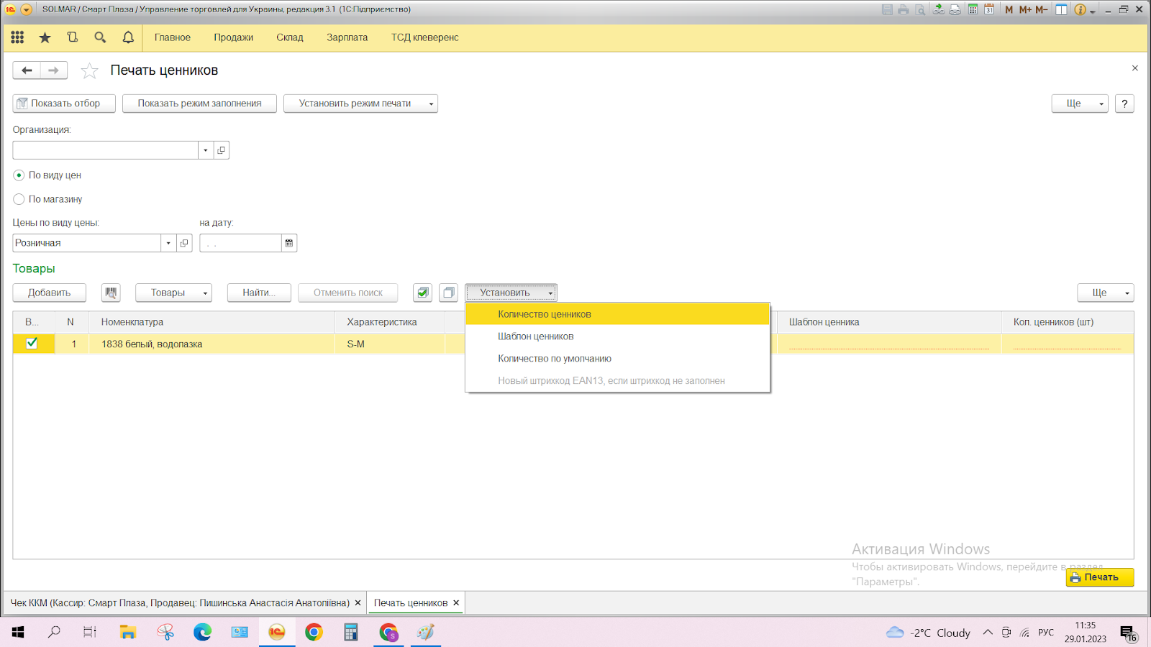

5.Натискаємо “Печать”
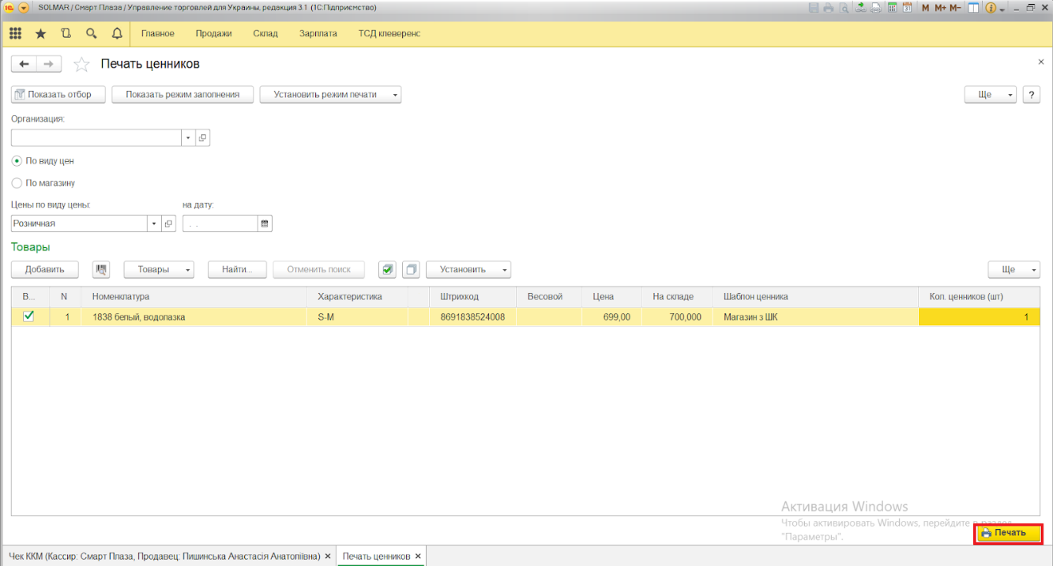
6.Переглядаємо як буде виглядати цінник та знову натискаємо “Печать”
